Resident Evil: Apokalypsa

Nočná mora sa neskončila…
Milla Jovovich obdarená novými schopnosťami a silou pokračovať
vo svojej výprave…

Alice (Milla Jovovich) bola jednou z dvoch osôb, čo vyviazli z katastrofy, ktorá premenila podzemné laboratóriá obrovskej biochemickej korporácie Umbrella Corporation na smrtiacu pascu. Tou druhou bol Matt Addison – muž, ktorý chcel pôvodne odhaliť nekalé machinácie mocnej firmy. Spolu s Alicou unikol z tajného centra Umbrelly zamorenej hladnými zombie a bleskurýchlymi mutantmi. Sám sa však stihol nakaziť nebezpečným T-vírusom a vedci z Umbrelly sa ho rozhodli zneužiť na ďalšie experimenty. Teraz sa Alice opäť ocitá na prahu nočnej mory. Zničené Racoon City sa kvôli T-vírusu zmenilo na mesto oživených mŕtvych. Bývalí zamestnanci mladú ženu aj tentoraz donútia bojovať a zabíjať, v snahe zachrániť si vlastný život. Jej hlavným protivníkom je monštrum Nemesis. A nie je to nikto iný jako premenený Matt… Boj na život a na smrť v meste mŕtvych – to je nová úloha skúsenej a novými schopnosťami obdarenej Alice, odvážnej Jill Valentine (Sienna Guillory) a jej spoločníkov – Carlose Olivery (Oded Fehr), Nicholaie (Zack Ward) a L.J. (Mike Epps). Hlavnú rolu vo veľkolepej snímke plnej zvláštnych efektov si znova zahrala Milla Jovovich (Resident Evil, Piaty element/The Fifth Element, Posol: Príbeh Johanky z Arku/Messenger: The Story of Joan of Arc).

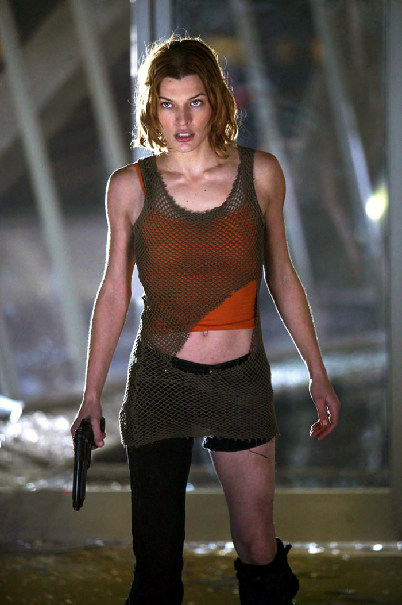
Premiéra: 6. január 2005
Originálny názov: Resident Evil: Apocalypse, USA/VB/Nemecko 2004
Žáner: Akčný sci-fi horor
Formát: ŠUP (1:2,35), DTS/Dolby Digital, 94 min, české titulky
Prístupnosť: Neprístupný do 15rokov
Réžia: Alexander Witt
Scenár: Paul W. S. Anderson
Kamera: Derek Rogers, Christian Sebaldt
Hudba: Jeff Danna, Ben Moody
Hrajú: Milla Jovovich (Alice), Sienna Guillory (Jill Valentine), Oded Fehr (Carlos Olivera), Thomas Kretschmann (major Cain), Jared Harris (Dr. Charles Ashford)
Internet: www.bioscop.cz

